深圳市前海蛇口自贸区医院发热门诊楼详细勘察招标公告

根据《深圳经济特区政府采购条例》及深圳市南山区招标采购有关要求规定，我院将对以下项目进行院内招标采购，欢迎具有资质的投标商前来参与投标。
- 项目名称：发热门诊楼详细勘察
- 项目招标编号：JJZB-L-2021-5-2
- 预算金额：16万元以内
- 投标单位资质要求：
- 投标人必须具有独立法人资格，《营业执照》、《税务登记证》、《组织机构代码证》或“三证合一”的《营业执照》（提供相关证明扫描件，原件备查）；
- 投标人企业资质：工程勘察甲级专业资质（同时具有岩土工程﹙勘察、物探）甲级、工程测量乙级﹞及以上资质（提供资质证书扫描件、通过年审的营业执照副本）；
- 投标人拟派该工程负责人具有在有效期内的注册土木工程师（岩土）执业资格；
- 具有履行合同所必需的设备和专业技术能力；
- 有依法缴纳税收和社会保障资金的良好记录；
- 符合相关法律、行政法规、规范性文件规定的其他条件；
- 投标人近三年内无行贿犯罪记录；
- 本项目不接受联合体投标人。

注：投标人若提供虚假资料一旦被查实，则可能面临被取消本项目中标资格、列入不良行为名单内、并三年内禁止参与本院任何有关招标项目。
- 获取标书时间：2021年4月30日至 2021年5月10日（节假日除外）；购买标书时请携带资格证明文件：
- 《营业执照》、《税务登记证》、《组织机构代码证》或“三证合一”的《营业执照》；
- 工程勘察甲级专业资质（同时具有岩土工程﹙勘察、物探）甲级、工程测量乙级﹞及以上资质（提供资质证书扫描件、通过年审的营业执照副本）；
- 投标人拟派该工程负责人具有在有效期内的注册土木工程师（岩土）执业资格；
- 有依法缴纳税收和社会保障资金的良好记录；
- 投标人近三年内无行贿犯罪记录；
(登录中国裁判网文书网 http://wenshu.court.gov.cn/ ，提供扫描件)
- 企业法定代表人证明书或授权委托人注明书；
- 法人及授权委托人有效身份证；
注：以上资格证明文件提供加盖公司公章PDF电子扫描件。
- 审核报名资质方式：扫描二维码投递电子资质文件。
（注：验证消息需备注写明报名项目及公司名称，若不按要求者无法验证通过）
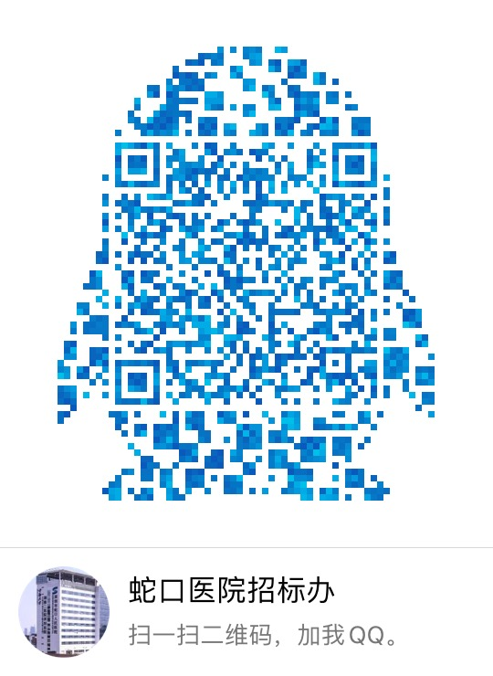
- 报名缴费流程须知：
- 未通过审核资质不得报名；
- 标书费用100元/份；
- 缴费地点：深圳市南山区南海大道1067号科技大厦北座3楼302财务科；
- 缴费成功将财务开具的发票拍照传至报名QQ获取电子版标书。
- 投递标书地点：深圳市南山区南海大道1067号科技大厦北座3楼309招标办。
- 投递投标文件时间：2021年5月11日
（下午上班时段：14:00-17:00，逾期将不受理）。
- 开标时间地点：2021年5月12日14:30，深圳市南山区南海大道1067号科技大厦北座3楼会议室。
- 财务科联系电话及联系人：0755-26678272 李老师。
- 招标采购办联系电话：0755-26866193。

深圳市前海蛇口自贸区医院招标采购办公室
2021年4月29日

